参考資料

本参考資料の活用に当たって

１ 本参考資料は、福井市の避難所・避難場所、公民館の一覧をまとめたほか、福井市の災害に対する取組みを掲載しています。

２ 各制度の詳細については、所管課にお問い合わせください。

３ 内容は、平成２９年４月２０日現在のものとなっておりますので、最新の情報については、各法人（事業所）でご確認をお願いします。

目次

１ 避難所一覧 1
(１) 避難所・避難場所の種類 1
① 指定避難所 1
② 指定緊急避難場所 1
(２) 表の見方 1
(３) その他 1
(４) 避難所一覧表 2

２ 公民館一覧 30
公民館一覧表 30

３ 洪水ハザードマップについて 32
(１) 洪水ハザードマップ（避難地図）とは 32
(２) 洪水ハザードマップの活用方法 32
(３) 洪水ハザードマップのダウンロード 33
(４) 洪水ハザードマップの詳細について 33

４ 福井市避難支援プラン（避難行動要支援者避難支援制度）について 34

５ 福井市防災気象情報メールシステム 36

６ その他土砂災害等について 38

１ 避難所一覧

福井市では、災害に備えて、教育施設や市管理の公園等を避難所・緊急避難場所として指定しています。
事業所の近くの指定避難所・指定緊急避難場所を確認しておきましょう。また、市指定の緊急避難場所のほかにも、自治会等で避難場所を定めている地区もあります。付近の危険箇所を考慮したうえで、事業所からの緊急避難場所とその経路を複数把握しておきましょう。

(１) 避難所・避難場所の種類
指定避難所と指定緊急避難場所とあり、それぞれ「地震」「洪水」「土砂」「津波」の災害種別ごとにわかれています。

① 指定避難所
指定避難所は、災害により家に戻れなくなった被災者が一定期間生活する施設として指定しています。
福井市では、学校、公民館、その他公共施設を指定避難所としています。

② 指定緊急避難場所
指定緊急避難場所は、災害が発生し、又は発生するおそれがある場合にその危険から逃れるための避難場所として指定しています。
福井市では、市管理の公園及び福井市津波ハザードマップの避難場所を指定緊急避難場所としています。

(２) 表の見方
◎：１番目に開設する指定避難所
○：その災害時に避難所・緊急避難場所として指定する施設
※「地震」の場合、公民館は災害対応従事者の地区活動拠点となるため、避難所としては開設しません。
※「津波」については、福井市津波ハザードマップをご覧ください。

(３) その他
① 避難者や被害状況により中学校、市指定の公共施設の順に開設していきます。
② お住まいの地区にある指定避難所等への避難を原則としていますが、道路の寸断などにより避難できない場合には地区にこだわらず、安全な避難所へ避難してください。

③ 詳細、最新の情報は、福井市危機管理室ホームページをご覧下さい。
・避難所に関すること
http://www.city.fukui.lg.jp/kurasi/bosai/shelter/hinanjyo-hinanbasyo.html
・福井市津波ハザードマップ
http://www.city.fukui.lg.jp/kurasi/bosai/bosai/tsunami_hazardmap.html

(４) 避難所一覧表
木田
区分 | 施設名 | 住所 | 地震 | 洪水 | 土砂 | 津波
指定 | 木田公民館 | 木田1丁目1401 | ○ | ◎ | - | -
避難所 | 木田小学校 | 木田1丁目1360 | ◎ | ○ | - | -
 | 明倫中学校 | 木田1丁目1360 | ○ | ○ | - | -
 | 羽水高等学校 | 羽水1丁目302 | ○ | ○ | - | -
 | 木田保育園（休園） | 木田1丁目1406 | ○ | ○ | - | -
 | 南部保育園（休園） | 西木田1丁目16-20 | ○ | ○ | - | -
 | 福井刑務所練成館 | 一本木町52 | ○ | - | - | -
指定緊急避難場所 | 毛矢公園 | 西木田1丁目16 | ○ | - | - | -
 | 春日公園 | 春日1丁目16 | ○ | - | - | -
 | 豊公園 | 西木田1丁目11 | ○ | - | - | -
 | 西板垣公園 | 西板垣町601 | ○ | - | - | -
 | 木田公園 | 木田町60-2 | ○ | - | - | -
 | 板垣公園 | 馬垣町1字下馬境403 | ○ | - | - | -
 | 下馬公園 | 下馬1丁目401 | ○ | - | - | -
 | 多郎丸公園 | 花堂東1丁目7 | ○ | - | - | -
 | 来光寺公園 | 花堂東1丁目28 | ○ | - | - | -
 | 南板垣公園 | 板垣5丁目301 | ○ | - | - | -
 | 昭和町公園 | みのり1丁目14 | ○ | - | - | -
 | 大町1号公園 | 大町1丁目1 | ○ | - | - | -
 | 大町2号公園 | 大町2丁目1 | ○ | - | - | -
 | 一本木公園 | 春日3丁目1306 | ○ | - | - | -
 | 板垣西公園 | 板垣4丁目501 | ○ | - | - | -
 | 板垣東公園 | 板垣3丁目1101 | ○ | - | - | -
 | 下馬東公園 | 下馬2丁目1108 | ○ | - | - | -
 | 羽水公園 | 羽水2丁目205 | ○ | - | - | -
 | 花堂東公園 | 花堂東1丁目3506番15 | ○ | - | - | -
 | 西一本木公園 | 春日3丁目203-27 | ○ | - | - | -
 | マイタウン春日公園 | 春日町244番20 | ○ | - | - | -
 | 明倫公園 | 木田1丁目1344番外 | ○ | - | - | -
 | 下馬中央公園 | 下馬3丁目1306 | ○ | - | - | -
 | 板垣中央公園 | 板垣2丁目901 | ○ | - | - | -
 | 鹿江公園 | 木田3丁目2001 | ○ | - | - | -
豊
区分 | 施設名 | 住所 | 地震 | 洪水 | 土砂 | 津波
指定 | 豊公民館 | みのり3丁目106-8 | ○ | ◎ | ○ | -
避難所 | 豊小学校 | 月見3丁目9-1 | ◎ | ○ | - | -
 | 花堂保育園（休園） | 花堂北2丁目23-25 | ○ | ○ | ○ | -
 | おさごえ民家園 | 月見5丁目4-48 | ○ | ○ | - | -
指定緊急避難場所 | 寿公園 | 西木田2丁目6 | ○ | - | ○ | -
 | 不動公園 | 西木田3丁目15 | ○ | - | ○ | -
 | 琴田公園 | 花堂北1丁目16 | ○ | - | ○ | -
 | 池田公園 | 花堂中2丁目7 | ○ | - | ○ | -
 | 六反島公園 | 花堂南1丁目7 | ○ | - | ○ | -
 | 月見公園 | みのり4丁目7 | ○ | - | ○ | -
 | みのり中央公園 | みのり3丁目24 | ○ | - | ○ | -
 | 西谷東公園 | 西谷1丁目701 | ○ | - | ○ | -
 | コモンライフ花堂公園 | 花堂北2丁目28 | ○ | - | - | -
 | サンライフ花堂公園 | 花堂中2丁目13 | ○ | - | ○ | -
 | みのり2丁目公園 | みのり2丁目11 | ○ | - | ○ | -
 | サンライフ花堂西公園 | 花堂中2丁目11 | ○ | - | ○ | -
 | パークアベニューみのり公園 | みのり3丁目38 | ○ | - | ○ | -
 | 花堂北公園 | 花堂北1丁目501番36 | ○ | - | ○ | -
 | コモンライフ花堂西公園 | 花堂北2丁目2713番2 | ○ | - | - | -
 | 月見三谷公園 | 月見1丁目264-15 | ○ | ○ | ○ | -
 | 花堂中2丁目公園 | 花堂中2丁目1518番1 | ○ | - | ○ | -
 | 西谷池田開発公園 | 西谷町2字1番18 | ○ | - | ○ | -
 | 山奥公園 | 月見4丁目8 | ○ | - | ○ | -
足羽
区分 | 施設名 | 住所 | 地震 | 洪水 | 土砂 | 津波
指定 | 足羽公民館 | 足羽2丁目12-31 | ○ | ◎ | ○ | -
避難所 | 足羽小学校 | 足羽3丁目1-1 | ◎ | ○ | ○ | -
 | 明里保育園（休園） | 明里町9-1 | ○ | ○ | ○ | -
 | 福井競輪場 | 明里町2-65 | ○ | ○ | ○ | -
 | 自然史博物館 | 足羽上町147 | - | ○ | ○ | -
 | 足羽保育園（休園） | 足羽1丁目15-25 | ○ | ○ | ○ | -
指定緊急避難場所 | 左内公園 | 左内町7 | ○ | ○ | ○ | -
 | つくも公園 | つくも2丁目9 | ○ | - | ○ | -
 | 緑公園 | 足羽1丁目18 | ○ | - | - | -
 | 有楽公園 | 有楽町1 | ○ | - | ○ | -
 | 桃園公園 | 足羽2丁目18 | ○ | - | ○ | -
 | 小山谷公園 | 足羽4丁目8 | ○ | - | ○ | -
 | 南明里公園 | 明里町7 | ○ | ○ | ○ | -
 | 千年緑地公園 | 足羽2丁目1101番 | ○ | - | ○ | -
 | 足羽山公園 | 小山谷町他6 | ○ | ○ | ○ | -
湊
区分 | 施設名 | 住所 | 地震 | 洪水 | 土砂 | 津波
指定 | 湊公民館 | 学園1丁目4-8 | ○ | ◎ | - | -
避難所 | 湊小学校 | 学園1丁目4-8 | ◎ | ○ | - | -
 | 湊保育園 | 光陽1丁目9-8 | ○ | - | - | -
 | 西部保育園 | 花月2丁目10-10 | - | ○ | - | -
 | 社会福祉センター | 光陽2丁目3-22 | - | ○ | - | -
 | 研修センター | 文京6丁目8-18 | ○ | - | - | -
指定緊急避難場所 | 照手公園 | 照手2丁目3 | ○ | - | - | -
 | 妙国公園 | 照手1丁目9 | ○ | - | - | -
 | 三秀公園 | 照手3丁目1 | ○ | - | - | -
 | 湊公園 | 照手4丁目7 | ○ | - | - | -
 | 東明里公園 | 花月4丁目9 | ○ | - | - | -
 | 丹鳥公園 | 学園2丁目3 | ○ | - | - | -
 | 境公園 | 日光2丁目23 | ○ | - | - | -
 | 日光公園 | 日光2丁目9 | ○ | - | - | -
 | 西端公園 | 文京6丁目12 | ○ | - | - | -
 | 御蔵公園 | 光陽2丁目20 | ○ | - | - | -
 | 北江公園 | 光陽3丁目5 | ○ | - | - | -
 | 西公園 | 花月1丁目3 | ○ | - | - | -
 | 中狭公園 | 光陽1丁目13 | ○ | - | - | -
春山
区分 | 施設名 | 住所 | 地震 | 洪水 | 土砂 | 津波
指定 | 春山公民館 | 文京3丁目11-12 | ○ | ◎ | - | -
避難所 | 春山小学校 | 文京3丁目13-1 | ◎ | ○ | - | -
 | 明道中学校 | 文京2丁目5-1 | ○ | ○ | - | -
 | 藤島高等学校 | 文京2丁目8-30 | ○ | ○ | - | -
 | 福井大学 | 文京3丁目9-1 | ○ | ○ | - | -
 | 春山保育園（休園） | 田原2丁目11-3 | - | ○ | - | -
 | 牧島保育園 | 文京3丁目26-23 | ○ | - | - | -
 | 文化会館 | 春山2丁目7-1 | - | ○ | - | -
 | 市民福祉会館 | 春山2丁目7-15 | - | ○ | - | -
 | フェニックス・プラザ | 田原1丁目13-6 | ○ | ○ | - | -
指定緊急避難場所 | 河南公園 | 春山2丁目7 | ○ | - | - | -
 | 春山公園 | 田原2丁目2 | ○ | - | - | -
 | 田原公園 | 田原1丁目6 | ○ | - | - | -
 | 牧の島公園 | 大宮4丁目4 | ○ | - | - | -
 | 重藤公園 | 大宮3丁目19 | ○ | - | - | -
 | 経田公園 | 大宮2丁目5 | ○ | - | - | -
宝永
区分 | 施設名 | 住所 | 地震 | 洪水 | 土砂 | 津波
指定 | 宝永公民館 | 松本4丁目8-4 | ○ | ◎ | - | -
避難所 | 宝永小学校 | 松本3丁目15-1 | ◎ | ○ | - | -
 | 職員会館ビル | 松本3丁目16-10 | - | ○ | - | -
 | 福井合同庁舎 | 松本3丁目16-10 | - | ○ | - | -
 | 仁愛女子高等学校 | 宝永4丁目9-24 | ○ | ○ | - | -
指定緊急避難場所 | 神明公園 | 宝永4丁目8 | ○ | - | - | -
 | 御泉水公園 | 宝永3丁目12 | ○ | - | - | -
 | 尾上公園 | 松本4丁目9 | ○ | - | - | -
 | 松ヶ枝公園 | 宝永1丁目15 | ○ | - | - | -
 | 松本公園 | 松本3丁目24 | ○ | - | - | -
 | 清川公園 | 宝永1丁目2501番1外 | ○ | - | - | -
順化
区分 | 施設名 | 住所 | 地震 | 洪水 | 土砂 | 津波
指定 | 順化公民館 | 大手3丁目11-1 | - | ◎ | - | -
避難所 | 順化小学校 | 大手3丁目16-1 | ◎ | ○ | - | -
 | 福井市役所 | 大手3丁目10-1 | - | ○ | - | -
指定緊急避難場所 | 柴田公園 | 中央1丁目21 | ○ | - | - | -
 | 錦公園 | 順化2丁目11 | ○ | - | - | -
 | 豊島公園 | 中央2丁目6 | ○ | - | - | -
 | 中央公園 | 大手3丁目11 | ○ | - | - | -
 | ガレリアポケット公園 | 中央1丁目10 | ○ | - | - | -
松本
区分 | 施設名 | 住所 | 地震 | 洪水 | 土砂 | 津波
指定 | 松本公民館 | 文京1丁目29-1 | ○ | ◎ | - | -
避難所 | 松本小学校 | 町屋3丁目14-20 | ◎ | ○ | - | -
 | 進明中学校 | 松本1丁目10-1 | ○ | ○ | - | -
 | 北部保育園 | 松本2丁目7-26 | ○ | ○ | - | -
 | 松本保育園 | 幾久町7-17 | ○ | ○ | - | -
 | 北陸高等学校 | 文京1丁目8-1 | ○ | ○ | - | -
指定緊急避難場所 | 進放公園 | 松本1丁目24 | ○ | - | - | -
 | 北弘公園 | 松本1丁目31 | ○ | - | - | -
 | 大願寺公園 | 大願寺3丁目6 | ○ | - | - | -
 | 宮前公園 | 文京1丁目40 | ○ | - | - | -
 | 幾久北公園 | 二の宮2丁目21 | ○ | - | - | -
 | 幾代公園 | 二の宮1丁目8 | ○ | - | - | -
 | 大江田公園 | 大願寺1丁目6 | ○ | - | - | -
 | ちどり公園 | 経田1丁目301 | ○ | - | - | -
 | 大願寺2号公園 | 大願寺3丁目2 | ○ | - | - | -
 | 桜谷神社前公園 | 町屋3丁目1,006番 | ○ | - | - | -
 | 三軒町三角公園 | 町屋3丁目238番 | ○ | - | - | -
 | 町屋公園 | 町屋2丁目10 | ○ | - | - | -
日之出
区分 | 施設名 | 住所 | 地震 | 洪水 | 土砂 | 津波
指定 | 日之出公民館 | 四ツ井1丁目7-24 | ○ | ◎ | - | -
避難所 | 日之出小学校 | 日之出5丁目11-1 | ◎ | ○ | - | -
 | 成和中学校 | 城東3丁目10-1 | ○ | ○ | - | -
 | 日之出保育園 | 日之出5丁目14-1 | ○ | ○ | - | -
指定緊急避難場所 | 日之出公園 | 日之出1丁目15 | ○ | - | - | -
 | 稲荷公園 | 日之出4丁目9 | ○ | - | - | -
 | 城東公園 | 城東1丁目17 | ○ | - | - | -
 | 志比口公園 | 志比口2丁目12 | ○ | ○ | - | -
 | 下北野公園 | 城東4丁目23 | ○ | - | - | -
 | 金町公園 | 志比口1丁目9 | ○ | - | - | -
 | 四ツ井公園 | 四ツ井1丁目8 | ○ | - | - | -
 | 中島公園 | 米松2丁目3 | ○ | - | - | -
 | 平岡公園 | 米松2丁目14 | ○ | - | - | -
 | 東篁公園 | 城東2丁目301 | ○ | - | - | -
 | 志比口北公園 | 志比口3丁目4-6 | ○ | - | - | -
 | 米松公園 | 米松1丁目10 | ○ | - | - | -
旭
区分 | 施設名 | 住所 | 地震 | 洪水 | 土砂 | 津波
指定 | 旭公民館 | 手寄2丁目1-1 | ○ | ◎ | - | -
避難所 | 旭小学校 | 手寄2丁目2-5 | ◎ | ○ | - | -
 | 高志高等学校 | 御幸2丁目25-8 | ○ | ○ | - | -
 | 御幸保育園 | 御幸2丁目7-29 | - | ○ | - | -
 | 東部保育園 | 手寄2丁目2-27 | - | ○ | - | -
指定緊急避難場所 | 白山公園 | 日之出3丁目3 | ○ | - | - | -
 | 城勝公園 | 御幸1丁目10 | ○ | - | - | -
 | 城之橋公園 | 城東4丁目7 | ○ | - | - | -
 | 勝見吉野公園 | 勝見1丁目1216番 | ○ | - | - | -
 | 手寄公園 | 手寄2丁目101番1 | ○ | - | - | -
 | 東公園 | 豊島2丁目5 | ○ | - | - | -
日新
区分 | 施設名 | 住所 | 地震 | 洪水 | 土砂 | 津波
指定 | 日新公民館 | 文京5丁目1-8 | ○ | - | - | -
避難所 | 日新小学校 | 文京5丁目25-30 | ◎ | ◎ | - | -
 | 藤島中学校 | 八ツ島町7-6 | ○ | ○ | - | -
 | 福井商業高等学校 | 乾徳4丁目8-19 | ○ | ○ | - | -
指定緊急避難場所 | 乾公園 | 乾徳2丁目11 | ○ | - | - | -
 | 丸田公園 | 文京5丁目9 | ○ | - | - | -
 | 夕道公園 | 大宮6丁目12 | ○ | - | - | -
 | 川田公園 | 文京6丁目32 | ○ | - | - | -
 | 八ツ島公園 | 八ツ島1丁目508 | ○ | - | - | -
 | 西藤公園 | 大宮5丁目5 | ○ | - | - | -
清明
区分 | 施設名 | 住所 | 地震 | 洪水 | 土砂 | 津波
指定 | 清明公民館 | 下荒井町8-414 | ○ | ◎ | ○ | -
避難所 | 清明小学校 | 下荒井町13-240 | ◎ | ○ | ○ | -
 | 足羽高等学校 | 杉谷町44 | ○ | ○ | ○ | -
 | 清明保育園 | 江端町32-67 | ○ | ○ | ○ | -
指定緊急避難場所 | 下荒井公園 | 下荒井町4字75 | ○ | ○ | ○ | -
 | 大島公園 | 大島町7字山崎901 | ○ | - | ○ | -
 | 若宮公園 | 江端町11字29 | ○ | - | ○ | -
 | 向田公園 | 江端町2字11 | ○ | - | ○ | -
 | 寺端公園 | 下荒井町10字404 | ○ | ○ | ○ | -
 | 引目公園 | 引目町8字101 | ○ | ○ | ○ | -
 | 下荒井南公園 | 下荒井町7字307 | ○ | ○ | ○ | -
 | 江端団地2号公園 | 江端町1006 | ○ | - | ○ | -
 | 大島台公園 | 大島町大島台815 | ○ | ○ | ○ | -
 | ひのき台公園 | 引目町19字2ー3 | ○ | ○ | ○ | -
 | 大島いぬい公園 | 大島町2字 | ○ | - | ○ | -
 | 江端団地1号公園 | 江端町401番 | ○ | - | ○ | -
 | ひのき台西公園 | 引目町19字5番77 | ○ | ○ | - | -
 | 南公園 | 大島町3字201 | ○ | - | ○ | -
東安居
区分 | 施設名 | 住所 | 地震 | 洪水 | 土砂 | 津波
指定 | 東安居公民館 | 飯塚町6-18 | ○ | ◎ | ○ | -
避難所 | 東安居小学校 | 水越2丁目503 | ◎ | ○ | ○ | -
 | 光陽中学校 | 光陽4丁目7-1 | ○ | ○ | ○ | -
指定緊急避難場所 | 渡公園 | 渡町101 | ○ | - | ○ | -
 | 河原公園 | 渡町355 | ○ | - | ○ | -
 | 西学園公園 | 西学園1丁目701 | ○ | - | ○ | -
 | 豊岡公園 | 豊岡1丁目5 | ○ | - | ○ | -
 | 三条公園 | 菅谷2丁目8 | ○ | - | ○ | -
 | 水越公園 | 水越2丁目101 | ○ | - | ○ | -
 | 飯塚公園 | 飯塚町7字54 | ○ | - | ○ | -
 | 大瀬公園 | 大瀬町19字101 | ○ | - | ○ | -
 | 飯塚中央公園 | 飯塚町31字208 | ○ | - | ○ | -
 | 菅谷公園 | 菅谷1丁目6 | ○ | - | ○ | -
社南
区分 | 施設名 | 住所 | 地震 | 洪水 | 土砂 | 津波
指定 | 社南公民館 | 種池2丁目206 | ○ | ◎ | ○ | -
避難所 | 社南小学校 | 種池2丁目128 | ◎ | ○ | ○ | -
 | 至民中学校 | 南江守町65-20 | ○ | ○ | - | -
 | 社保育園 | 種池1丁目811 | ○ | ○ | ○ | -
 | 南居保育園（休園） | 南居町93-3 | ○ | - | ○ | -
 | 治水記念館 | 種池2丁目305 | ○ | ○ | ○ | -
 | 収集資源センター | 南江守町2-1 | ○ | ○ | ○ | -
指定緊急避難場所 | 種池公園 | 種池町3字丁田9 | ○ | - | ○ | -
 | 商工公園 | 渕町20字19-6 | ○ | - | ○ | -
 | 希望ヶ丘公園 | 下江守町53字モクロシ23-2 | ○ | - | ○ | -
 | 江守の里公園 | 江守の里1丁目201 | ○ | - | ○ | -
 | 花園公園 | 江守の里1丁目701 | ○ | - | ○ | -
 | 西谷南公園 | 西谷2丁目701 | ○ | - | ○ | -
 | 陽光台公園 | 福町36字150 | ○ | ○ | ○ | -
 | 種池南公園 | 種池町21字1-97 | ○ | - | ○ | -
 | ふち西公園 | 渕3丁目2212 | ○ | - | ○ | -
 | 渕きつね公園 | 渕1丁目1202 | ○ | - | ○ | -
 | 新江守中西公園 | 江守中2丁目2007 | ○ | - | ○ | -
 | 新江守中中央公園 | 江守中2丁目1011 | ○ | - | ○ | -
 | 種池東公園 | 種池1丁目401 | ○ | - | ○ | -
 | 江守中中央公園 | 江守中1丁目523 | ○ | - | ○ | -
 | 種池西公園 | 種池1丁目1805 | ○ | - | ○ | -
 | 門前中央公園 | 門前1丁目913 | ○ | - | - | -
 | 門前はしだし公園 | 門前1丁目521 | ○ | ○ | - | -
 | 舞屋熊野公園 | 舞屋町10字 | ○ | - | ○ | -
 | まいや西公園 | 舞屋町8字 | ○ | - | ○ | -
 | 江守中館公園 | 江守中町20字 | ○ | - | ○ | -
 | 江守中1号公園 | 江守中町1字15番2外 | ○ | - | ○ | -
 | 江守中2号公園 | 江守中町1字34番 | ○ | - | ○ | -
 | 江守中3号公園 | 江守中町7字45番7 | ○ | - | ○ | -
 | 渕団地公園 | 渕町31字701番3 | ○ | ○ | ○ | -
 | サニー公園 | 南江守町62字1番61外 | ○ | ○ | - | -
 | 福町三谷公園 | 福町33字7番1 | ○ | ○ | - | -
 | 西谷中央公園 | 西谷2丁目2501 | ○ | - | - | -
 | ふち中央公園 | 渕2丁目701 | ○ | - | ○ | -
社北
区分 | 施設名 | 住所 | 地震 | 洪水 | 土砂 | 津波
指定 | 社北公民館 | 若杉4丁目308 | ○ | ◎ | ○ | -
避難所 | 社北小学校 | 若杉4丁目143 | ◎ | ○ | ○ | -
 | 社中学校 | 若杉4丁目1402 | ○ | ○ | ○ | -
 | 道守高等学校 | 若杉町35-21 | ○ | ○ | ○ | -
 | 運動公園 | 福町3-20 | ○ | ○ | ○ | -
 | 少年運動公園 | 福町3-20 | ○ | ○ | ○ | -
指定緊急避難場所 | 社北公園 | 渡町661 | ○ | - | ○ | -
 | 若杉浜公園 | 若杉浜2丁目402 | ○ | - | ○ | -
 | 加茂河原公園 | 加茂河原1丁目5-1 | ○ | ○ | ○ | -
 | 熊野公園 | 加茂河原4丁目720 | ○ | - | ○ | -
 | 新堀北公園 | 若杉町28字28-4 | ○ | - | ○ | -
 | 高塚公園 | 高塚町809 | ○ | - | ○ | -
 | 若茂公園 | 加茂河原町20字25-21 | ○ | ○ | - | -
 | 狐橋公園 | 狐橋2丁目401 | ○ | - | ○ | -
 | 西下野西公園 | 西下野町15字 | ○ | - | ○ | -
 | 新堀北ファミリー公園 | 若杉4丁目1901 | ○ | - | ○ | -
 | 若杉三角公園 | 若杉2丁目1001 | ○ | - | ○ | -
 | 福町公園 | 福2丁目1102 | ○ | - | ○ | -
 | 若杉中央公園 | 若杉1丁目2601 | ○ | - | ○ | -
 | 緑苑公園 | 福2丁目801 | ○ | - | ○ | -
社西
区分 | 施設名 | 住所 | 地震 | 洪水 | 土砂 | 津波
指定 | 社西公民館 | 久喜津町65-23 | ○ | ◎ | ○ | -
避難所 | 社西小学校 | 下江守町22-18 | ◎ | ○ | ○ | -
 | 科学技術高等学校 | 下江守町28 | - | ○ | ○ | -
 | 県教育研究所 | 福新町2505 | - | ○ | ○ | -
 | 文化財保護センター | 渕4丁目748 | - | ○ | ○ | -
 | ちもり体育館 | 渕4丁目748 | - | ○ | ○ | -
指定緊急避難場所 | 道守公園 | 福新町2009 | ○ | - | ○ | -
 | 福公園 | 福新町905 | ○ | - | ○ | -
 | 江守公園 | 運動公園2丁目1701 | ○ | - | ○ | -
 | 社中央公園 | 運動公園1丁目4101 | ○ | - | ○ | -
 | 桜公園 | 運動公園1丁目1701 | ○ | - | ○ | -
 | 東下野公園 | 運動公園3丁目801 | ○ | - | ○ | -
 | 久喜津公園 | 運動公園4丁目1401 | ○ | - | ○ | -
 | 渕ふれあい公園 | 渕4丁目2501 | ○ | - | ○ | -
 | 新渕町公園 | 渕4丁目1301 | ○ | - | ○ | -
 | 運動公園4丁目公園 | 運動公園4丁目304番 | ○ | - | ○ | -
 | ワイワイ公園 | 運動公園1丁目3203番 | ○ | - | ○ | -
麻生津
区分 | 施設名 | 住所 | 地震 | 洪水 | 土砂 | 津波
指定 | 麻生津公民館 | 浅水三ヶ町1-93 | ○ | ◎ | ○ | -
避難所 | 麻生津小学校 | 浅水二日町28-5 | ◎ | ○ | ○ | -
 | 足羽中学校 | 今市町5-10 | ○ | ○ | ○ | -
 | 麻生津西保育園（休園） | 中野町13-10 | ○ | ○ | ○ | -
 | 麻生津保育園 | 浅水二日町131下河原18 | ○ | ○ | ○ | -
指定緊急避難場所 | 杉の木台公園 | 中野2丁目901 | ○ | ○ | ○ | -
 | 立花公園 | 三十八社町709 | ○ | ○ | ○ | -
 | 江尻ヶ丘北公園 | 江尻ヶ丘町290 | ○ | ○ | ○ | -
 | 江尻ヶ丘南公園 | 江尻ヶ丘町13 | ○ | ○ | ○ | -
 | 杉の木台第3公園 | 浅水二日町401 | ○ | ○ | ○ | -
 | 青葉台西公園 | 冬野町26字143 | ○ | ○ | - | -
 | 森行公園 | 森行町20字1番42号 | ○ | ○ | ○ | -
 | 大門公園 | 浅水町137字17番11 | ○ | ○ | ○ | -
 | フレッシュ浅水公園 | 浅水町131字15番3 | ○ | ○ | ○ | -
 | 福井ハイツ公園 | 浅水二日町126字6番6外 | ○ | ○ | ○ | -
和田
区分 | 施設名 | 住所 | 地震 | 洪水 | 土砂 | 津波
指定 | 和田公民館 | 和田東1丁目1504 | ○ | ◎ | - | -
避難所 | 和田小学校 | 和田1丁目2-1 | ◎ | ○ | - | -
 | 上北野保育園 | 上北野1丁目22-46 | ○ | - | - | -
 | 勝見保育園（休園） | 勝見3丁目19-1 | - | ○ | - | -
 | 防災センター | 和田東2丁目2207 | ○ | ○ | - | -
指定緊急避難場所 | 上北野公園 | 上北野1丁目4 | ○ | - | - | -
 | 勝見公園 | 勝見3丁目18 | ○ | - | - | -
 | 西方西公園 | 西方1丁目15 | ○ | - | - | -
 | 西方東公園 | 西方2丁目23 | ○ | - | - | -
 | 問屋公園 | 問屋2丁目54 | ○ | - | - | -
 | 北公園 | 成和1丁目301 | ○ | - | - | -
 | 深町公園 | 成和1丁目2001 | ○ | - | - | -
 | 渕上公園 | 和田2丁目401 | ○ | - | - | -
 | 沖田1号公園 | 問屋町3丁目506 | ○ | - | - | -
 | 沖田2号公園 | 問屋町4丁目801 | ○ | - | - | -
 | 西浜公園 | 上北野1丁目21 | ○ | - | - | -
 | 和田東公園 | 和田東2丁目301 | ○ | - | - | -
 | 和田中東公園 | 和田中2丁目801 | ○ | - | - | -
 | 前向公園 | 和田中町116字2 | ○ | - | - | -
 | 上北野橘公園 | 上北野1丁目30 | ○ | - | - | -
 | 上北野西部桜公園 | 上北野2丁目205番 | ○ | - | - | -
 | 和田公園 | 御幸4丁目4 | ○ | - | - | -
 | 成和公園 | 成和2丁目801 | ○ | - | - | -
 | 和田中西公園 | 和田中1丁目1001 | ○ | - | - | -
円山
区分 | 施設名 | 住所 | 地震 | 洪水 | 土砂 | 津波
指定 | 円山公民館 | 北今泉町7-12 | ○ | ◎ | - | -
避難所 | 円山小学校 | 北四ツ居3丁目15-17 | ◎ | ○ | - | -
 | 大東中学校 | 北今泉町10-6-2 | ○ | ○ | - | -
指定緊急避難場所 | 南四ツ居公園 | 南四ツ居町1字山口108 | ○ | - | - | -
 | 円山公園 | 円山1丁目1008 | ○ | - | - | -
 | 荒川公園 | 南四ツ居2丁目4 | ○ | - | - | -
 | 北四ツ居公園 | 北四ツ居1丁目3 | ○ | - | - | -
 | 丸山公園 | 北四ツ居町30字円命102 | ○ | - | - | -
 | 江添公園 | 北四ツ居3丁目13 | ○ | - | - | -
 | 久保公園 | 大東2丁目6 | ○ | - | - | -
 | 西代公園 | 南四ツ居1丁目7 | ○ | - | - | -
 | 東窪公園 | 南四ツ居2丁目17 | ○ | - | - | -
 | 円山元町三角公園 | 北四ツ居町30字166番 | ○ | - | - | -
 | 下中公園 | 下中町1字3番11 | ○ | - | - | -
 | チビチビ公園 | 河増町20字1番10外 | ○ | - | - | -
 | ちぐさ公園 | 北四ツ居1丁目23 | ○ | - | - | -
啓蒙
区分 | 施設名 | 住所 | 地震 | 洪水 | 土砂 | 津波
指定 | 啓蒙公民館 | 開発1丁目2105 | ○ | ◎ | ○ | -
避難所 | 啓蒙小学校 | 開発1丁目1008 | ◎ | ○ | ○ | -
 | 福井農林高等学校 | 新保町49-1 | ○ | ○ | ○ | -
 | 啓蒙保育園 | 開発1丁目1910 | ○ | ○ | ○ | -
指定緊急避難場所 | 西開発公園 | 西開発1丁目601 | ○ | - | ○ | -
 | 芝原公園 | 開発1丁目301 | ○ | - | ○ | -
 | 緑ヶ丘公園 | 開発4丁目701 | ○ | - | ○ | -
 | 若草公園 | 西開発2丁目405 | ○ | - | ○ | -
 | 若泉公園 | 西開発3丁目512 | ○ | - | ○ | -
 | 砂田公園 | 開発3丁目2801 | ○ | - | ○ | -
 | 啓蒙公園 | 開発1丁目1605 | ○ | - | ○ | -
 | 鉾田公園 | 新保3丁目901 | ○ | - | ○ | -
 | 新保東公園 | 新保3丁目1901 | ○ | - | ○ | -
 | 堂前公園 | 丸山2丁目2101 | ○ | ○ | - | -
 | 丸山中央公園 | 丸山2丁目705 | ○ | - | ○ | -
 | 丸山西公園 | 丸山1丁目501 | ○ | - | ○ | -
 | 大沢宅地公園 | 新保町40字18番4外 | ○ | - | ○ | -
 | 開発公園 | 西開発3丁目801 | ○ | - | ○ | -
 | 新保公園 | 新保1丁目701 | ○ | - | ○ | -
岡保
区分 | 施設名 | 住所 | 地震 | 洪水 | 土砂 | 津波
指定 | 岡保公民館 | 河水町10-13 | ○ | ◎ | ○ | -
避難所 | 岡保小学校 | 河水町18-8 | ◎ | ○ | ○ | -
 | 東山健康運動公園 | 寮町50-5 | ○ | ○ | - | -
 | 県自治研修所 | 大畑町97-21-3 | - | ○ | - | -
指定緊急避難場所 | 東山公園 | 河水町他3 | ○ | ○ | ○ | -
東藤島
区分 | 施設名 | 住所 | 地震 | 洪水 | 土砂 | 津波
指定 | 東藤島公民館 | 藤島町48-1-1 | ○ | ◎ | ○ | -
避難所 | 東藤島小学校 | 藤島町44-8 | ◎ | ○ | ○ | -
 | 東藤島保育園 | 藤島町46-13-1 | - | ○ | ○ | -
 | 県産業技術専門学院 | 林藤島町20-1-3 | ○ | ○ | ○ | -
指定緊急避難場所 | 若栄公園 | 若栄町1001 | ○ | ○ | ○ | -
 | 流通センター公園 | 重立町28字61 | ○ | - | ○ | -
 | 若栄団地公園 | 若栄町1382 | ○ | ○ | ○ | -
 | 上中三谷公園 | 上中町28字1番20 | ○ | - | ○ | -
 | 大和田西公園 | 大和田2丁目302番 | ○ | - | ○ | -
 | 大和田公園 | 大和田2丁目1801番 | ○ | - | ○ | -
 | 大和田南公園 | 大和田1丁目1601番 | ○ | - | ○ | -
西藤島
区分 | 施設名 | 住所 | 地震 | 洪水 | 土砂 | 津波
指定 | 西藤島公民館 | 三郎丸1丁目1410 | ○ | - | ○ | -
避難所 | 西藤島小学校 | 三郎丸1丁目1410 | ◎ | ◎ | ○ | -
 | 西藤島保育園 | 三郎丸1丁目1414 | ○ | - | ○ | -
 | 県立武道館 | 三ツ屋町8-1-1 | ○ | ○ | ○ | -
 | 防災ステーション | 土橋町3-80-1 | ○ | ○ | ○ | -
指定緊急避難場所 | 太田公園 | 文京7丁目16 | ○ | - | ○ | -
 | 三郎丸団地公園 | 三郎丸町28字1-38 | ○ | - | ○ | -
 | 三郎丸公園 | 三郎丸1丁目801 | ○ | - | ○ | -
 | 祇王公園 | 三郎丸2丁目2501 | ○ | - | ○ | -
 | 三ツ屋公園 | 三ツ屋2丁目302 | ○ | - | ○ | -
 | 薬師公園 | 三郎丸2丁目501 | ○ | - | ○ | -
 | 小鳩公園 | 三郎丸4丁目403 | ○ | - | ○ | -
 | 堀の宮公園 | 堀ノ宮1丁目401 | ○ | - | ○ | -
中藤島
区分 | 施設名 | 住所 | 地震 | 洪水 | 土砂 | 津波
指定 | 中藤島公民館 | 高木北2丁目1001 | ○ | - | - | -
避難所 | 中藤小学校 | 高柳3丁目3001 | ◎ | ◎ | - | -
 | 中藤屋内運動場 | 高木町64-11-1 | ○ | - | - | -
指定緊急避難場所 | 高木公園 | 高木1丁目401 | ○ | - | - | -
 | 舟橋公園 | 高木北2丁目1012 | ○ | - | - | -
 | 中藤公園 | 高木北2丁目109 | ○ | - | - | -
 | 光公園 | 高木中央2丁目901 | ○ | - | - | -
 | 市場公園 | 高柳町44字左来1番7 | ○ | - | - | -
 | 高木中央1号公園 | 高木中央1丁目3401 | ○ | - | - | -
 | 北前公園 | 高木北4丁目304 | ○ | - | - | -
 | 寺前公園 | 寺前町4字6-10 | ○ | - | - | -
 | 高柳新町公園 | 高柳町8字24-8 | ○ | - | - | -
 | 舟橋第2公園 | 舟橋3丁目701 | ○ | - | - | -
 | スタイリッシュ・ステージ舟橋公園 | 高木北2丁目 | ○ | - | - | -
 | 寺前新町公園 | 寺前町1字西浦2番8 | ○ | ○ | - | -
 | 高木睦公園 | 高木2丁目1001番9 | ○ | - | - | -
 | 中藤新保公園 | 中藤新保町14字1番5外 | ○ | - | - | -
 | 居村せせらぎ公園 | 高柳3丁目1203番 | ○ | - | - | -
 | 高柳土器の丘公園 | 高柳3丁目2301番 | ○ | - | - | -
 | 茶畔東公園 | 高木中央3丁目1503番 | ○ | - | - | -
 | 高木中央公園 | 高木中央1丁目601 | ○ | - | - | -
河合
区分 | 施設名 | 住所 | 地震 | 洪水 | 土砂 | 津波
指定 | 河合公民館 | 川合鷲塚町9-18 | ○ | ◎ | - | -
避難所 | 河合小学校 | 山室町10-12 | ◎ | ○ | - | -
 | 河合保育園 | 山室町10-7 | ○ | ○ | - | -
 | 県工業技術センター | 川合鷲塚町61-10 | ○ | ○ | - | -
指定緊急避難場所 | つくし野中央公園 | つくし野2丁目801 | ○ | - | - | -
 | つくし野北公園 | つくし野1丁目303 | ○ | - | - | -
 | つくし野西公園 | つくし野3丁目501 | ○ | - | - | -
森田
区分 | 施設名 | 住所 | 地震 | 洪水 | 土砂 | 津波
指定 | 森田公民館 | 下森田藤巻町2 | ○ | ◎ | - | -
避難所 | 森田小学校 | 下森田新町19-67 | ◎ | ○ | - | -
 | 森田中学校 | 上野本町37-12 | ○ | ○ | - | -
 | 森田東保育園 | 上森田4丁目302 | ○ | - | - | -
 | 森田浜保育園 | 栗森町浜603 | ○ | - | - | -
 | 森田栄保育園 | 栄町2-22 | ○ | ○ | - | -
 | 仁愛女子短期大学 | 天池町43-1-1 | ○ | ○ | - | -
指定緊急避難場所 | 八重巻公園 | 栄町2字24 | ○ | - | - | -
 | 栗森公園 | 栗森町浜226 | ○ | - | - | -
 | えのはた公園 | 上森田1丁目201 | ○ | - | - | -
 | 亀田公園 | 上森田2丁目601 | ○ | - | - | -
 | 上森田公園 | 上森田3丁目601 | ○ | - | - | -
 | ひえまき公園 | 上森田3丁目1601 | ○ | - | - | -
 | 九頭竜公園 | 上森田5丁目701 | ○ | - | - | -
 | 浜公園 | 栗森町浜604 | ○ | - | - | -
 | 古市公園 | 古市3丁目902 | ○ | - | - | -
 | 天池公園 | 天池町38字41-11 | ○ | - | - | -
 | 下森田新町公園 | 下森田新町15字54-36 | ○ | - | - | -
 | ニュータウン天池公園 | 天池町33字西宅地1番3 | ○ | - | - | -
 | 下森田さくら公園 | 下森田桜町3番13 | ○ | - | - | -
 | 上野団地3号公園 | 上野本町新815番外 | ○ | - | - | -
 | 森田公園 | 古市3丁目201-1 | ○ | - | - | -
 | 定正公園 | 石盛町201 | ○ | - | - | -
明新
区分 | 施設名 | 住所 | 地震 | 洪水 | 土砂 | 津波
指定 | 明新公民館 | 灯明寺町35-1-1 | ○ | ◎ | - | -
避難所 | 明新小学校 | 灯明寺1丁目2101 | ◎ | ○ | - | -
 | 福井大学附属小学校 | 二の宮4丁目45-1 | ○ | ○ | - | -
 | 福井大学附属中学校 | 二の宮4丁目45-1 | ○ | - | - | -
 | 灯明寺中学校 | 灯明寺3丁目3801 | ○ | ○ | - | -
指定緊急避難場所 | 福万公園 | 二の宮5丁目10 | ○ | - | - | -
 | 二の宮公園 | 二の宮4丁目15 | ○ | - | - | -
 | 喜多町公園 | 二の宮4丁目21 | ○ | - | - | -
 | 新田塚公園 | 新田塚町604 | ○ | - | - | -
 | 灯明寺公園 | 灯明寺2丁目1504 | ○ | - | - | -
 | 明新公園 | 灯明寺1丁目801 | ○ | - | - | -
 | ひばり公園 | 経田2丁目1206 | ○ | - | - | -
 | かもめ公園 | 二の宮3丁目17 | ○ | - | - | -
 | 新田塚中央公園 | 新田塚2丁目61 | ○ | - | - | -
 | 高木中央2号公園 | 高木中央2丁目3601 | ○ | - | - | -
 | 新田塚元町公園 | 新田塚1丁目4 | ○ | - | - | -
 | 灯新公園 | 灯明寺町3字1-8 | ○ | - | - | -
 | 秋桜公園 | 新田塚2丁目27 | ○ | - | - | -
 | 上伏東公園 | 新田塚2丁目75 | ○ | - | - | -
 | 新田塚1丁目公園 | 新田塚1丁目34 | ○ | - | - | -
 | 新田塚西部公園 | 新田塚2丁目76 | ○ | - | - | -
 | 里別所新町公園 | 里別所新町301 | ○ | - | - | -
 | 新田塚ふれあい公園 | 新田塚2丁目50 | ○ | - | - | -
 | 新田塚北公園 | 新田塚2丁目6305番16 | ○ | - | - | -
 | ホームランド新田塚公園 | 新田塚2丁目19 | ○ | - | - | -
 | フレッシュタウン新田塚公園 | 新田塚1丁目8001番18外 | ○ | - | - | -
 | 高木西2号公園 | 灯明寺町59字25番6 | ○ | - | - | -
 | 灯明寺けやき公園 | 灯明寺4丁目2405番 | ○ | - | - | -
 | 舟橋新公園 | 舟橋新1丁目1701番 | ○ | - | - | -
 | ふれあいターザン公園 | 舟橋黒竜1丁目407番 | ○ | - | - | -
 | 灯明寺どんぐり公園 | 灯明寺3丁目3903番 | ○ | - | - | -
 | 灯明寺クスノキ公園 | 灯明寺3丁目401番 | ○ | - | - | -
 | かおり公園 | 高木西1丁目105番 | ○ | - | - | -
 | 高木西1号公園 | 高木町25字23番 | ○ | - | - | -
 | 北部公園 | 二の宮3丁目33 | ○ | - | - | -
 | 灯舟ひまわり公園 | 灯明寺4丁目2001番 | ○ | - | - | -
安居
区分 | 施設名 | 住所 | 地震 | 洪水 | 土砂 | 津波
指定 | 安居公民館 | 本堂町7-4 | ○ | ◎ | ○ | -
避難所 | 安居小学校 | 本堂町4-12 | ◎ | ○ | - | -
 | 安居中学校 | 本堂町12-4 | ○ | ○ | ○ | -
 | 西安居保育園 | 本堂町8-31-1 | ○ | ○ | ○ | -
指定緊急避難場所 | 桜ヶ丘公園 | 本堂町89字6番325 | ○ | ○ | ○ | -
 | 桜ヶ丘三角公園 | 本堂町89字6番178 | ○ | ○ | - | -
 | 桜ヶ丘山水公園 | 本堂町39字1番24外 | ○ | ○ | ○ | -
 | 桜ヶ丘朝日公園 | 本堂町89字8番65外 | ○ | ○ | - | -
 | 桜ヶ丘運動公園 | 本堂町46字1番25外 | ○ | ○ | - | -
 | 桜ヶ丘中央公園 | 本堂町88字4番144外 | ○ | ○ | - | -
 | 羽坂町9字公園 | 羽坂町9字9番4 | ○ | ○ | ○ | -
 | 羽坂公園 | 羽坂町48字6番14外 | ○ | ○ | - | -
 | フェニックスタウン羽坂公園 | 羽坂町24字1番26 | ○ | ○ | ○ | -
 | 福井市総合運動公園 | 安田町,細坂町 | ○ | - | ○ | -
一光
区分 | 施設名 | 住所 | 地震 | 洪水 | 土砂 | 津波
指定 | 一光公民館 | 下一光町6-5 | - | ◎ | ○ | -
避難所 | 一光小・中学校 | 下一光町6-34 | ◎ | ○ | - | -
殿下
区分 | 施設名 | 住所 | 地震 | 洪水 | 土砂 | 津波
指定 | 殿下公民館 | 風尾町1-13 | - | ◎ | ○ | -
避難所 | 殿下小・中学校 | 風尾町6-24 | ◎ | ○ | - | -
越廼
区分 | 施設名 | 住所 | 地震 | 洪水 | 土砂 | 津波
指定 | 越廼公民館 | 茱崎町1-68 | ○ | ◎ | ○ | -
避難所 | 越廼小学校 | 茱崎町3-25 | ◎ | ○ | - | ○
 | 越廼中学校 | 大味町29-83 | ○ | ○ | ○ | -
 | 水仙の里温泉波の華 | 蒲生町1-94 | ○ | ○ | ○ | -
 | 旧水仙ミュージアム | 浜北山町22-8 | ○ | ○ | ○ | ○
 | 越廼総合支所 | 蒲生町1-88 | - | ○ | ○ | -
指定緊急避難場所 | 大味生活改善センター | 大味町 | - | - | - | ○
 | 越廼グラウンド | 茱崎町 | - | - | - | ○
 | 旧越廼小学校跡地 | 蒲生町 | - | - | - | ○
 | 専徳寺 | 蒲生町 | - | - | - | ○
 | 観音寺 | 浜北山町 | - | - | - | ○
 | 水仙の郷遊歩道 | 城有町 | - | - | - | ○
 | ゲートボール場 | 居倉町 | - | - | - | ○
 | みかん園前 | 八ツ俣町 | - | - | - | ○
清水西
区分 | 施設名 | 住所 | 地震 | 洪水 | 土砂 | 津波
指定 | 清水西公民館 | 大森町20-43-1 | ○ | ◎ | ○ | -
避難所 | 清水西小学校 | 大森町9-2 | ◎ | ○ | ○ | -
 | 地域活性化施設 | 平尾町24-12-1 | ○ | ○ | ○ | -
清水東
区分 | 施設名 | 住所 | 地震 | 洪水 | 土砂 | 津波
指定 | 清水東公民館 | 三留町14-11-1 | ○ | - | ○ | -
避難所 | 清水東小学校 | 三留町69-2 | ◎ | ◎ | ○ | -
 | 清水総合支所 | 小羽町27-1 | - | ○ | ○ | -
指定緊急避難場所 | ホープタウン田尻公園 | 田尻栃谷町38字36番226 | ○ | ○ | ○ | -
清水南
区分 | 施設名 | 住所 | 地震 | 洪水 | 土砂 | 津波
指定 | 清水南公民館 | 風巻町21-17 | ○ | ◎ | ○ | -
避難所 | 清水南小学校 | 真栗町15-33 | ◎ | ○ | - | -
 | 清水中学校 | 島寺町2-55 | ○ | ○ | - | -
 | マイドーム清水 | 真栗町48-2 | ○ | ○ | ○ | -
 | きらら館 | 風巻町20-17 | ○ | - | ○ | -
 | ふれあいドーム | 島寺町2-80 | ○ | ○ | ○ | -
指定緊急避難場所 | 清水公園 | 風巻町28字1番1外 | ○ | - | ○ | -
清水北
区分 | 施設名 | 住所 | 地震 | 洪水 | 土砂 | 津波
指定 | 清水北公民館 | グリーンハイツ5丁目131 | ○ | ◎ | ○ | -
避難所 | 清水北小学校 | グリーンハイツ5丁目101 | ◎ | ○ | ○ | -
指定緊急避難場所 | グリーンハイツ1号公園 | グリーンハイツ1丁目 | ○ | ○ | ○ | -
 | グリーンハイツ2号公園 | グリーンハイツ2丁目 | ○ | ○ | - | -
 | グリーンハイツ3号公園 | グリーンハイツ9丁目 | ○ | ○ | ○ | -
大安寺
区分 | 施設名 | 住所 | 地震 | 洪水 | 土砂 | 津波
指定 | 大安寺公民館 | 四十谷町5-20-1 | ○ | - | ○ | -
避難所 | 大安寺小・中学校 | 岸水町16-25-1 | ◎ | ◎ | ○ | -
 | すかっとランド九頭竜 | 天管生町3-10 | ○ | ○ | ○ | -
国見
区分 | 施設名 | 住所 | 地震 | 洪水 | 土砂 | 津波
指定 | 国見公民館 | 鮎川町195-7 | ○ | ◎ | ○ | -
避難所 | 国見小学校 | 鮎川町109-3-3 | ◎ | ○ | - | -
 | 国見中学校 | 鮎川町109-9-2 | ○ | ○ | - | -
指定緊急避難場所 | 松井司宅前 | 鮎川町 | - | - | - | ○
 | 鮎川会館 | 鮎川町 | - | - | - | ○
 | 加茂神社 | 鮎川町 | - | - | - | ○
 | 京福バス車庫横山道 | 鮎川町 | - | - | - | ○
 | 中野（長）宅裏山道 | 白浜町 | - | - | - | ○
 | 白浜公園裏山道 | 白浜町 | - | - | - | ○
 | 八幡神社広場 | 大丹生町 | - | - | - | ○
 | 片倉林道登口 | 大丹生町 | - | - | - | ○
 | 七谷農道 | 大丹生町 | - | - | - | ○
 | 森本宅裏林道 | 小丹生町 | - | - | - | ○
 | 坂本宅南側山道 | 小丹生町 | - | - | - | ○
 | 春日神社駐車場 | 小丹生町 | - | - | - | ○
鶉
区分 | 施設名 | 住所 | 地震 | 洪水 | 土砂 | 津波
指定 | 川西コミュニティーセンター（鶉公民館） | 砂子坂町5-58 | ○ | ◎ | ○ | -
避難所 | 鶉小学校 | 砂子坂町4-31 | ◎ | ○ | ○ | -
 | 川西中学校 | 水切町39-24 | ○ | ○ | ○ | -
 | 鶉保育園 | 砂子坂町6字20 | ○ | ○ | ○ | -
指定緊急避難場所 | ガーデンコート川西公園 | 浄土寺町39番33 | ○ | ○ | ○ | -
 | 浄土寺団地公園 | 浄土寺町48番27 | ○ | ○ | ○ | -
 | 木下団地公園 | 木下町6字1番14 | ○ | - | ○ | -
 | 小野団地1号公園 | 小野町13字45番8 | ○ | ○ | - | -
 | 小野団地2号公園 | 小野町13字70番13 | ○ | ○ | - | -
棗
区分 | 施設名 | 住所 | 地震 | 洪水 | 土砂 | 津波
指定 | 棗公民館 | 石橋町4-14 | ○ | ◎ | ○ | ○
避難所 | 棗小・中学校 | 石新保町12-32 | ◎ | ○ | ○ | ○
 | 棗保育園 | 石新保町13-17 | ○ | ○ | ○ | ○
指定緊急避難場所 | 春日神社 | 小幡町 | - | - | - | ○
 | 蓮照寺 | 小幡町 | - | - | - | ○
 | 為口寿人宅前 | 為寄町 | - | - | - | ○
 | 春日神社 | 石畠町 | - | - | - | ○
 | 坪田秀幸宅後方の山 | 田ノ頭町 | - | - | - | ○
 | 硲神社境内 | 石畠町 | - | - | - | ○
 | ヤマショウ建設駐車場 | 深坂町 | - | - | - | ○
 | 春日神社 | 浜島町 | - | - | - | ○
 | 渡辺プロパン前 | 白方町 | - | - | - | ○
 | さわやか広場（北側） | テクノポート | - | - | - | ○
 | さわやか広場（南側） | テクノポート | - | - | - | ○
 | ゴミステーション横 | 石新保町 | - | - | - | ○
 | やすらぎ広場 | テクノポート | - | - | - | ○
 | 浜別所集落センター | 浜別所町 | - | - | - | ○
 | 八幡神社後方の上畑 | 川尻町 | - | - | - | ○
 | 性光坊跡、裏山 | 両橋屋町 | - | - | - | ○
 | 市ノ瀬集落センター前 | 市ノ瀬町 | - | - | - | ○
 | 旧寺前商店前 | 柳原町 | - | - | - | ○
鷹巣
区分 | 施設名 | 住所 | 地震 | 洪水 | 土砂 | 津波
指定 | 鷹巣公民館 | 蓑町16-2-1 | ○ | ◎ | ○ | ○
避難所 | 長橋小学校 | 長橋町18-48 | ○ | ○ | - | -
 | 高須城小学校 | 高須町71-31 | - | ○ | ○ | -
 | 鷹巣小・中学校 | 和布町3-6 | ◎ | ○ | ○ | ○
 | 国民宿舎鷹巣荘 | 蓑町3-11-1 | ○ | ○ | ○ | -
指定緊急避難場所 | 西畑町ふれあい会館 | 免鳥町22-74 | - | - | - | ○
 | 西二ツ屋町ふれあい会館 | 西畑町 | - | - | - | ○
 | 白山神社 | 西二ツ屋町 | - | - | - | ○
 | 悠和園駐車場 | 大窪町 | - | - | - | ○
 | 浜住町生活改善センター | 免鳥町 | - | - | - | ○
 | 旧国道駐車帯 | 浜住町 | - | - | - | ○
 | 鷹巣公民館前駐車場 | 和布町 | - | - | - | ○
 | 鷹巣荘駐車場 | 蓑町 | - | - | - | ○
 | 勝明寺 | 蓑町 | - | - | - | ○
 | 松蔭バス停付近 | 松陰町 | - | - | - | ○
 | 糸崎ふれあい会館 | 松陰町 | - | - | - | ○
 | 円流寺裏側 | 糸崎町 | - | - | - | ○
 | 熊野神社前 | 長橋町 | - | - | - | ○
 | 長橋小高台 | 長橋町 | - | - | - | ○
 | 天満宮 | 長橋町 | - | - | - | ○
 | 北菅生町高台 | 北菅生町 | - | - | - | ○
 | 南菅生町高台 | 北菅生町 | - | - | - | ○
本郷
区分 | 施設名 | 住所 | 地震 | 洪水 | 土砂 | 津波
指定 | 本郷公民館 | 荒谷町19-55 | ○ | ◎ | ○ | -
避難所 | 本郷小学校 | 大年町65-32 | ◎ | ○ | ○ | -
 | 本郷保育園 | 大年町1-56 | ○ | ○ | ○ | -
宮ノ下
区分 | 施設名 | 住所 | 地震 | 洪水 | 土砂 | 津波
指定 | 宮ノ下公民館 | 島山梨子22-9 | ○ | ◎ | ○ | -
避難所 | 鶉幼稚園東部分園 | 仙町6-4 | ◎ | ○ | ○ | -
指定緊急避難場所 | サニータウン仙町公園 | 仙町7字1番16 | ○ | ○ | - | -
酒生
区分 | 施設名 | 住所 | 地震 | 洪水 | 土砂 | 津波
指定 | 酒生公民館 | 荒木新保町37-9-5 | ○ | ◎ | ○ | -
避難所 | 酒生小学校 | 成願寺町5-1 | ◎ | ○ | ○ | -
 | 足羽第一中学校 | 稲津町83-1 | ○ | ○ | ○ | -
一乗
区分 | 施設名 | 住所 | 地震 | 洪水 | 土砂 | 津波
指定 | 一乗公民館 | 西新町1-31 | ○ | ◎ | ○ | -
避難所 | 一乗小学校 | 西新町1-4 | ◎ | ○ | - | -
 | 一乗ふるさと交流館 | 東新町1-21 | ○ | ○ | - | -
 | 一乗谷史跡公園センター | 城戸ノ内町10-48 | ○ | ○ | ○ | -
上文殊
区分 | 施設名 | 住所 | 地震 | 洪水 | 土砂 | 津波
指定 | 上文殊公民館 | 北山町34-1 | ○ | ◎ | ○ | -
避難所 | 上文殊小学校 | 生部町36-6 | ◎ | ○ | ○ | -
文殊
区分 | 施設名 | 住所 | 地震 | 洪水 | 土砂 | 津波
指定 | 文殊公民館 | 太田町4-11-2 | ○ | ◎ | ○ | -
避難所 | 文殊小学校 | 下河北町53-1 | ◎ | ○ | ○ | -
 | 文殊保育園 | 太田町14-1 | ○ | - | ○ | -
 | 福井南高等学校 | 新開町15-12 | ○ | ○ | ○ | -
指定緊急避難場所 | 大土呂駅前ふれあい公園 | 半田町5字1-5 | ○ | ○ | ○ | -
六条
区分 | 施設名 | 住所 | 地震 | 洪水 | 土砂 | 津波
指定 | 六条公民館 | 天王町43-4 | ○ | ◎ | - | -
避難所 | 六条小学校 | 上莇生田町5-16 | ◎ | ○ | - | -
 | 六条保育園 | 天王町21-1-1 | ○ | ○ | - | -
 | 中小企業産業大学校 | 下六条町16-15 | ○ | ○ | - | -
指定緊急避難場所 | 上六条公園 | 上六条町18字49番5 | ○ | ○ | - | -
東郷
区分 | 施設名 | 住所 | 地震 | 洪水 | 土砂 | 津波
指定 | 東郷公民館 | 東郷二ヶ町6-13-1 | - | ◎ | ○ | -
避難所 | 東郷小学校 | 栃泉町3-105 | ◎ | ○ | ○ | -
 | 東郷保育園 | 東郷二ヶ町37-18 | ○ | ○ | ○ | -
 | 少年自然の家 | 脇三ヶ町66-2-10 | - | ○ | - | -
指定緊急避難場所 | 東郷福田公園 | 東郷二ヶ町14字1-5 | ○ | ○ | ○ | -
 | 栃泉団地公園 | 栃泉町104字9-54 | ○ | ○ | - | -
 | 東郷駅前ふれあい公園 | 東郷二ヶ町33字3-7 | ○ | ○ | ○ | -
 | ニュータウン東郷公園 | 東郷二ヶ町22字22番4 | ○ | ○ | ○ | -
上宇坂
区分 | 施設名 | 住所 | 地震 | 洪水 | 土砂 | 津波
指定 | 美山公民館 | 美山町2-12 | ○ | ◎ | ○ | -
避難所 | 美山啓明小学校 | 朝谷町1-20 | ◎ | ○ | ○ | -
 | 美山中学校 | 美山町9-14 | ○ | ○ | ○ | -
 | 木ごころ文化ホール | 美山町2-8 | ○ | ○ | ○ | -
 | 美山トレーニングセンター | 境寺町2-7 | ○ | ○ | ○ | -
 | みやま保育園 | 境寺町36-3 | ○ | - | - | -
 | 美山総合支所 | 美山町7-1 | ○ | ○ | ○ | -
下宇坂
区分 | 施設名 | 住所 | 地震 | 洪水 | 土砂 | 津波
指定 | 美山公民館下宇坂分館 | 市波町25-11-1 | ○ | ◎ | ○ | -
避難所 | 下宇坂小学校 | 市波町55-5 | ◎ | ○ | ○ | -
 | 美山森林温泉みらくる亭 | 市波町38-2 | ○ | ○ | ○ | -
 | 美山楽く楽く亭 | 市波町26-15 | ○ | ○ | ○ | -
上味見
区分 | 施設名 | 住所 | 地震 | 洪水 | 土砂 | 津波
指定 | 美山公民館上味見分館 | 中手町10-3-1 | ◎ | ◎ | ○ | -
避難所 | 上味見生涯教育施設 | 中手町7-3 | - | ○ | ○ | -
 | 伊自良館（温泉） | 中手町29-3 | ○ | ○ | - | -
下味見
区分 | 施設名 | 住所 | 地震 | 洪水 | 土砂 | 津波
指定 | 美山公民館下味見分館 | 西河原町18-33-1 | - | ◎ | ○ | -
避難所 | 下味見生涯教育施設 | 折立町41-1 | ◎ | ○ | - | -
芦見
区分 | 施設名 | 住所 | 地震 | 洪水 | 土砂 | 津波
指定 | 美山公民館芦見分館(芦見生涯教育施設) | 西中町3-9-1 | ◎ | ◎ | ○ | -
避難所
羽生
区分 | 施設名 | 住所 | 地震 | 洪水 | 土砂 | 津波
指定 | 美山公民館羽生分館 | 大宮町11-8 | ○ | ◎ | ○ | -
避難所 | 羽生小学校 | 大宮町12-31 | ◎ | ○ | ○ | -
 | 美山アンデパンダン広場 | 縫原町21-73 | ○ | ○ | ○ | -

２ 公民館一覧

詳細、最新の情報は、福井市生涯学習室ホームページをご覧下さい。
・公民館一覧
http://www.city.fukui.lg.jp/kyoiku/gakusyu/kominkan/p004649.html
・公民館マップ
http://www.city.fukui.lg.jp/kyoiku/gakusyu/kominkan/map.html
・公民館メールアドレス・ホームページ
http://www.city.fukui.lg.jp/kyoiku/gakusyu/kominkan/address.html

公民館一覧表
ブロック | 公民館名 | 郵便番号 | 所在地 | 電話番号
あたご | 木田公民館 | 918-8105 | 福井市木田1-1401 | 36-0042
 | 豊公民館 | 918-8005 | 福井市みのり3-106-8 | 34-0344
 | 足羽公民館 | 918-8007 | 福井市足羽2-12-31 | 35-0041
 | 湊公民館 | 910-0028 | 福井市学園1-4-8 | 22-0032
不死鳥 | 春山公民館 | 910-0017 | 福井市文京3-11-12 | 22-0057
 | 宝永公民館 | 910-0003 | 福井市松本4-8-4 | 22-0036
 | 順化公民館 | 910-0005 | 福井市大手3-11-1 | 20-5458
 | 松本公民館 | 910-0017 | 福井市文京1-29-1 | 22-0085
 | 日之出公民館 | 910-0846 | 福井市四ツ井1-7-24 | 54-0040
 | 旭公民館 | 910-0858 | 福井市手寄2-1-1 | 20-5364
 | 日新公民館 | 910-0017 | 福井市文京5-1-8 | 21-7225
みなみ | 清明公民館 | 918-8017 | 福井市下荒井町8-414 | 38-0043
 | 東安居公民館 | 918-8067 | 福井市飯塚町6-18 | 35-9566
 | 社南公民館 | 918-8031 | 福井市種池2-206 | 35-9559
 | 社北公民館 | 918-8055 | 福井市若杉4-308 | 35-9111
 | 社西公民館 | 918-8047 | 福井市久喜津町65-23 | 34-7910
 | 麻生津公民館 | 918-8183 | 福井市浅水三ヶ町1-93 | 38-4383
あずま | 和田公民館 | 910-0854 | 福井市御幸4-9-20 | 22-0038
 | 円山公民館 | 918-8212 | 福井市北今泉町7-12 | 54-0048
 | 啓蒙公民館 | 910-0842 | 福井市開発1-2105 | 54-0046
 | 岡保公民館 | 918-8223 | 福井市河水町10-13 | 54-2519
 | 東藤島公民館 | 910-0827 | 福井市藤島町48-1-1 | 54-0039
九頭竜 | 西藤島公民館 | 910-0033 | 福井市三郎丸1-1410 | 22-0040
 | 中藤島公民館 | 910-0807 | 福井市高木北2-1001 | 54-0045
 | 河合公民館 | 910-0102 | 福井市川合鷲塚町9-18 | 55-0001
 | 森田公民館 | 910-0145 | 福井市下森田藤巻町2 | 56-0195
 | 明新公民館 | 910-0062 | 福井市灯明寺町35-1-1 | 22-7880
光 | 安居公民館 | 918-8076 | 福井市本堂町7-4 | 37-1234
 | 一光公民館 | 918-8082 | 福井市下一光町6-5 | 37-0168
 | 殿下公民館 | 910-3516 | 福井市風尾町1-13 | 97-2377
 | 越廼公民館 | 910-3552 | 福井市茱崎町1-68 | 89-2182
 | 清水西公民館 | 910-3634 | 福井市大森町20-43-1 | 98-4560
 | 清水東公民館 | 910-3608 | 福井市三留町14‐11-1 | 98-4510
 | 清水南公民館 | 910-3622 | 福井市風巻町21-17 | 98-4590
 | 清水北公民館 | 910-3604 | 福井市グリーンハイツ5-131 | 98-5477
川西 | 大安寺公民館 | 910-0043 | 福井市四十谷町5-20-1 | 59-1001
 | 国見公民館 | 910-3402 | 福井市鮎川町195-7 | 88-2004
 | 鶉公民館 | 910-3143 | 福井市砂子坂町5-58 | 83-0433
 | 棗公民館 | 910-3137 | 福井市石橋町4-14 | 85-1495
 | 鷹巣公民館 | 910-3381 | 福井市蓑町16-2-1 | 86-1001
 | 本郷公民館 | 910-3251 | 福井市荒谷町19-55 | 83-0582
 | 宮ノ下公民館 | 910-3111 | 福井市島山梨子町22-9 | 59-1150
足羽 | 酒生公民館 | 910-2172 | 福井市荒木新保町37-9‐5 | 41-2503
 | 一乗公民館 | 910-2157 | 福井市西新町1-31 | 43-2001
 | 上文殊公民館 | 919-0317 | 福井市北山町34-1 | 41-0516
 | 文殊公民館 | 919-0323 | 福井市太田町4-11-2 | 38-0550
 | 六条公民館 | 918-8136 | 福井市天王町43-4 | 41-1001
 | 東郷公民館 | 910-2165 | 福井市東郷ニヶ町6-13-1 | 41-0306
 | 美山公民館 | 910-2351 | 福井市美山町2-12 | 90-7111
 | 中央公民館 | 910-0858 | 福井市手寄1丁目4-1 | 20-5459
 |  |  | アオッサ5階

３ 洪水ハザードマップについて

(１) 洪水ハザードマップ（避難地図）とは
福井市洪水ハザードマップは、市内の河川（九頭竜川・日野川・足羽川・荒川・江端川・天王川・浅水川）が大雨によって増水し、堤防が決壊した場合の浸水予測結果に基づいて、浸水の範囲とその深さ、及び避難場所などを示し、市民のみなさんの避難に役立つように作成したものです。地区別に１３種類、河川別に４種類の計１７種類あります。洪水の規模は、九頭竜川・日野川・足羽川では概ね１５０年に１回程度、荒川では概ね８０年に１回程度、江端川・天王川・浅水川では概ね５０年に１回程度の大雨を想定しています。
洪水ハザードマップは、河川課及び各公民館（中央公民館を除く）にて配布しているほか、 福井市治水記念館で、洪水ハザードマップを常時展示しております 。

(２) 洪水ハザードマップの活用方法
① 洪水ハザードマップを見て、事業所の所在に印をつけてください。
事業所がどのくらい浸水する可能性があるか知っておきましょう。
② 避難場所を確認しましょう。
・避難する前に避難場所を確認し、また、万一途中で離れ離れになった時のために集合場所を決めておきましょう。
・水害時の避難場所開設は原則として、公民館、小学校の順となります。中学校、その他の施設は、避難人数や状況に合わせて開設します。
・緊急時や避難場所周辺が冠水しているような場合は、身近にある高い建物や地盤の高い所に避難してください。
・大雨のときは、がけ崩れなどの土砂災害から身を守るために、早めの避難を心がけましょう。
・河川の氾濫の恐れがあるときは、市から避難勧告や避難指示を出しますので、速やかに避難してください。
③ 各事業所で話し合いをしましょう。
避難場所、家族の集合場所、避難時の緊急連絡先、非常持ち出し品の置き場所を確認し、各事業所で災害時に、どのように行動するのかを話し合いましょう。
④ 見やすい場所に貼りましょう。
いざというときに備え、避難場所までの経路等を書き込んで、見やすい場所に貼っておきましょう。

(３) 洪水ハザードマップのダウンロード
福井市河川課ホームページから、ダウンロードしてください。
・洪水ハザードマップ
http://www.city.fukui.lg.jp/kurasi/koutu/kasen/p010331.html

(４) 洪水ハザードマップの詳細について
詳細、最新の情報は、福井市河川課ホームページで、ご覧ください。
・洪水ハザードマップ（避難地図）について
http://www.city.fukui.lg.jp/kurasi/koutu/kasen/p003438.html
・洪水ハザードマップの活用方法
http://www.city.fukui.lg.jp/kurasi/koutu/kasen/how-to-use.html

４ 福井市避難支援プラン（避難行動要支援者避難支援制度）について

災害時の避難に支援を必要とする方（避難行動要支援者）の中で、地域への情報提供に同意された方の情報を、地域の関係者（避難支援等関係者）へ提供し、平常時から支援体制を整えていただく制度です（家族から日常的に支援を受けることができる方や施設・病院などへの長期入所・入院の方は除きます。）。
詳細は、福井市危機管理室ホームページ（http://www.city.fukui.lg.jp/kurasi/bosai/bosai/15895.html）をご覧下さい。

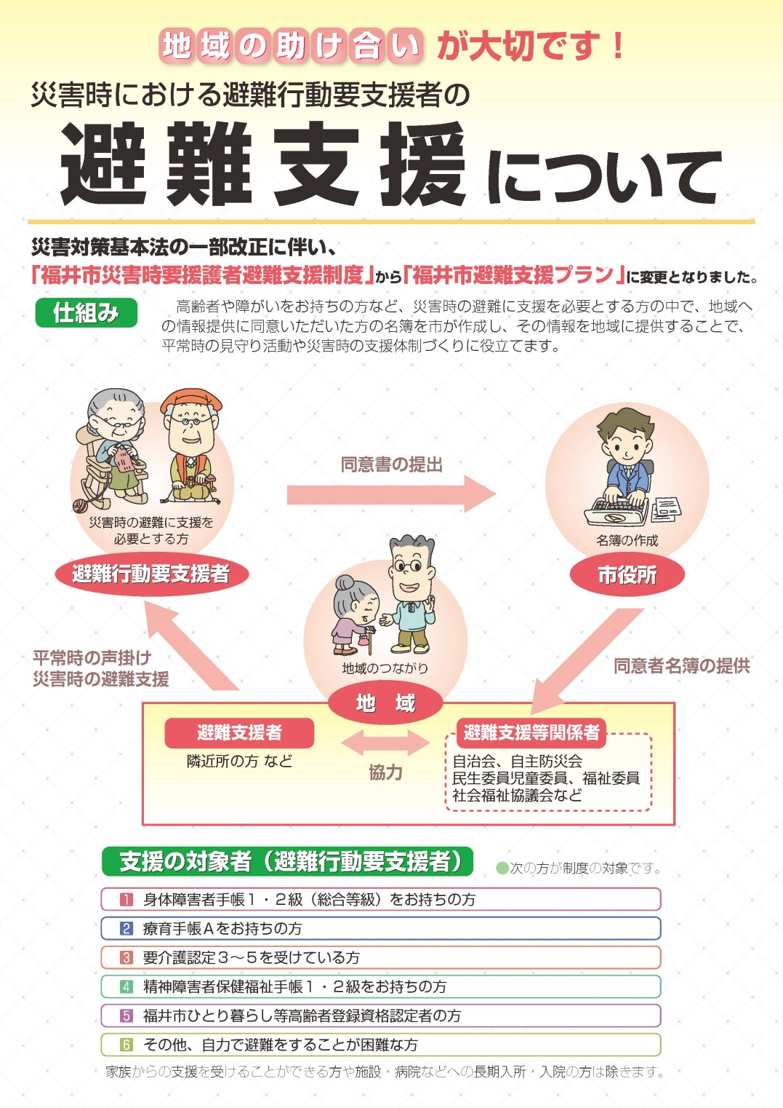

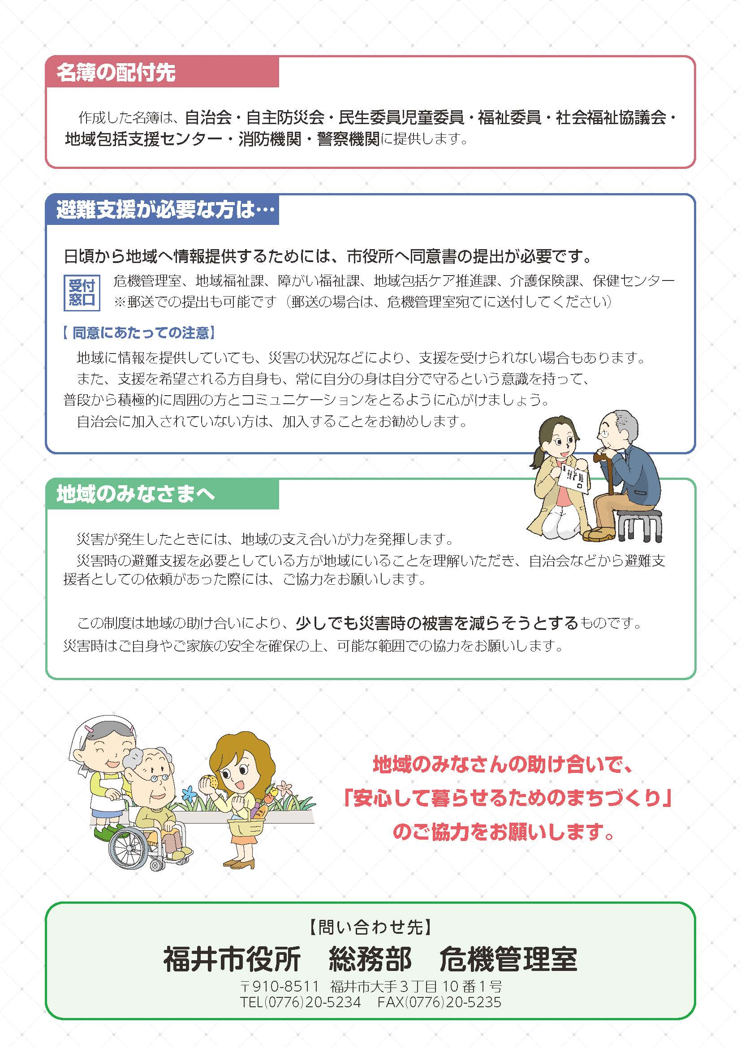

５ 福井市防災気象情報メールシステム

福井市では、防災気象情報をパソコン（スマートフォンを含む）と携帯電話で閲覧できます。
また、一部の気象警報・注意報、地震情報、災害時の避難勧告・避難指示などの避難に関する情報などをメールでお知らせしていますのでぜひご利用ください。
詳細は、福井市危機管理室ホームページ（http://www.city.fukui.lg.jp/kurasi/bosai/bosai/bousai-me-ru.html）をご覧下さい。
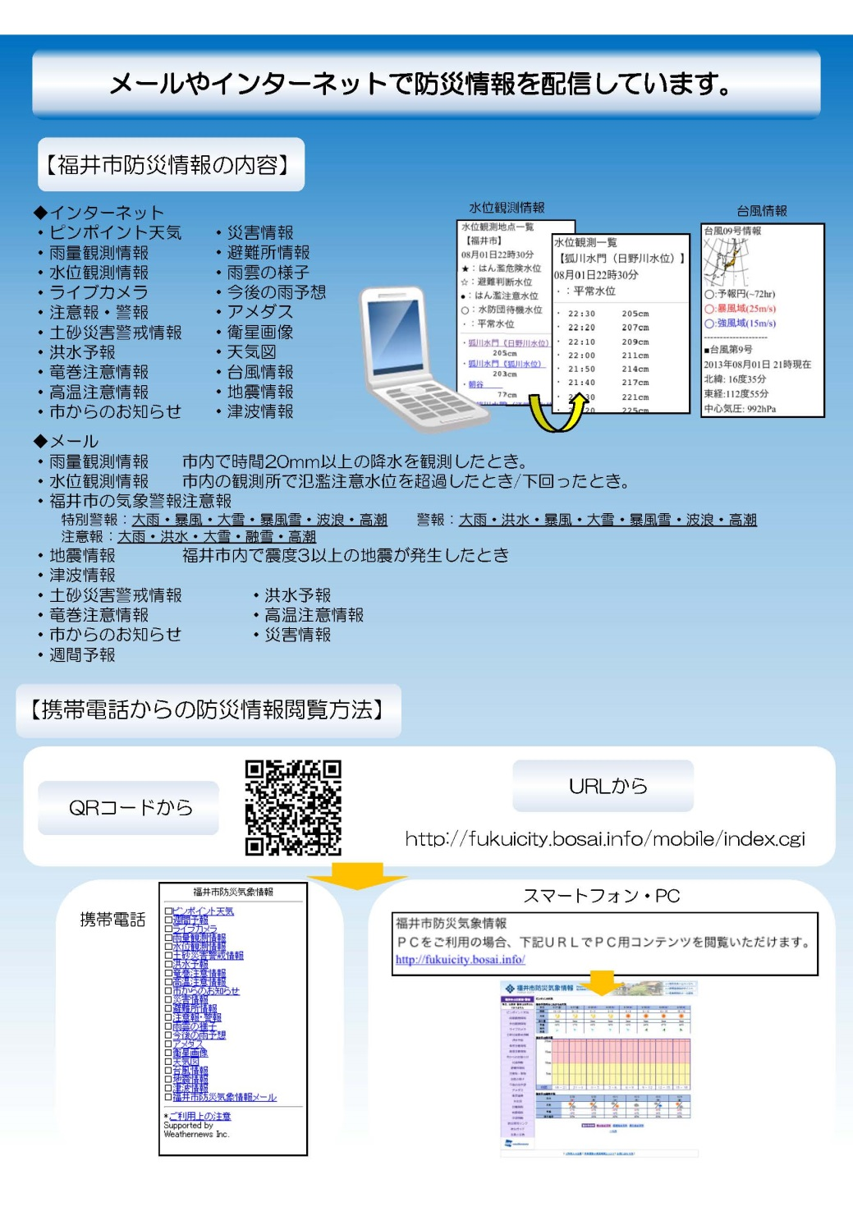

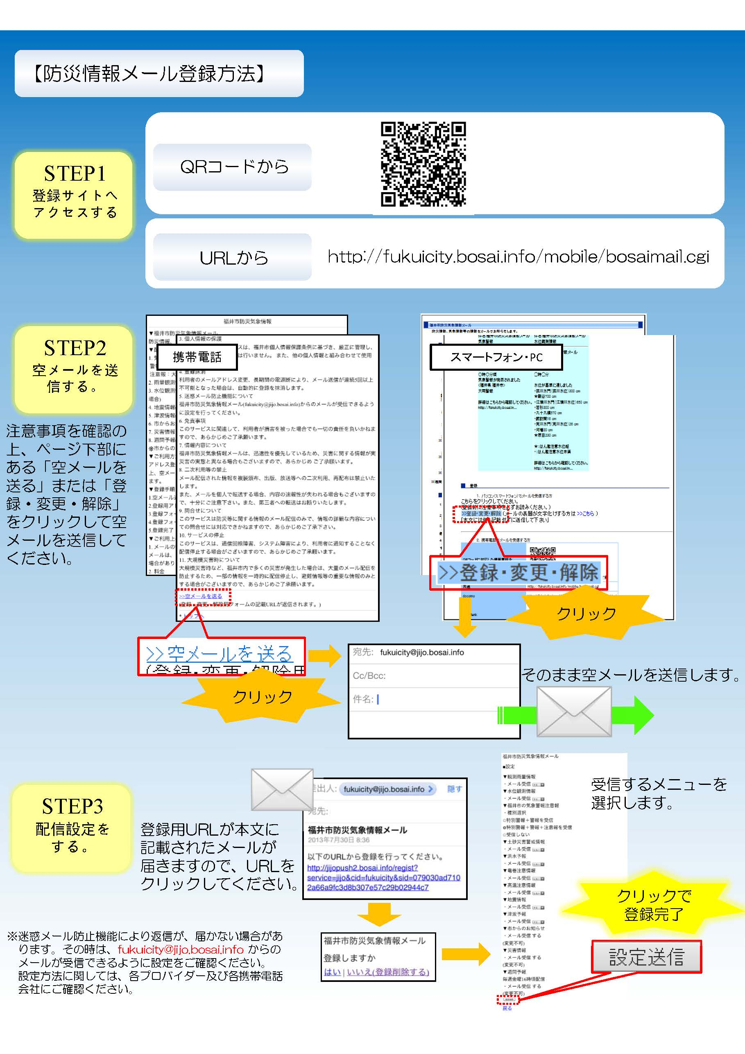

６ その他土砂災害等について

福井県の下記ホームページでは、土砂災害防止法に係る警戒区域・特別警戒区域等、災害関係情報を、ご覧いただけます。事業所所在地の土砂災害の危険性等について、ご確認ください。
・ふくい土砂災害警戒区域等管理システム
http://sabogis.pref.fukui.jp/MRFukuiS_I/login.asp
・福井県河川・砂防総合情報
http://ame.pref.fukui.jp/

